|  |  |  |  |  |  |
| --- | --- | --- | --- | --- | --- |
| **주차** | 4-2 21주차 | **기간** | 2023.11.14  2024.11.20 | **지도교수** | (서명) |
| 이번주 한일 요약 | - 게임적인 부분 추가  - 중점연구 | | | | |

작성자(학번 이름): 2018182037 조상준

팀명:

<작업 내용>

게임적인 부분 추가

- 다른 플레이어 정보 UI HP, type 적용

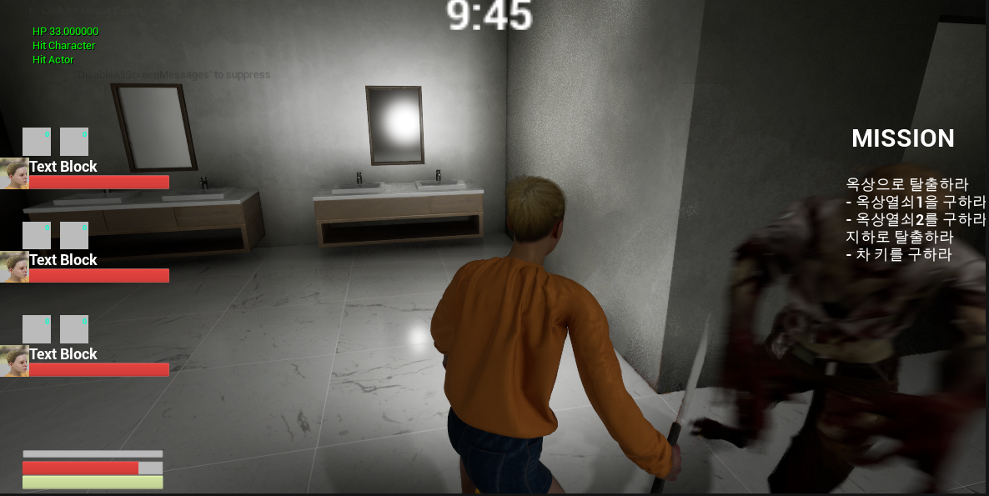

- Sound 및 Key 애니메이션 추가

- 캐릭터 8종, 좀비 4종, 기타 4종 사운드 추가

- 기존에 적용이 안되었던 Key 애니메이션 추가

- 불필요한 무기들 제거

- 오브젝트에 문제가 있거나 어울리지 않는 불필요한 무기들 제거

중점연구

팀원들과 같이 진행

|  |  |  |  |
| --- | --- | --- | --- |
| **문제점 정리** |  | | |
| **해결방안** |  | | |
| **다음주차** | 4-2 22주차 | **다음기간** | 2023.11.21~ 2024.11.25 |
| **다음주 할일** | * 중간데모 | | |
| **지도 교수**  **Comment** |  | | |